Здравоохранение. Всегда лучше предупредить...

Поезд здоровья. Остановка - Строитель!

Роман АРТЁМОВ
В контексте сложной демографической ситуации в стране, преждевременной смерти тысяч россиян от социальных заболеваний, особую актуальность приобретает профилактика, пропаганда здорового образа жизни, привитие здоровых привычек с малых лет. Эту задачу преследовал поезд здоровья, "приехавший" на днях в г. Строитель с темой: «Здоровье каждому белгородцу».
Участниками не совсем обычного мероприятия стали администрация Яковлев- ского района, медицинские работники яковлевской ЦРБ, специалисты ОГКУЗ «Областной центр медицинской профилактики»* специалисты отдела по работе с
молодёжью и спорта, управление образования, специалисты МБДО «Детский сад п. Яковлево», детское и взрослое население района.
Поезд здоровья побывал в этот день на пяти площадках. £ Первая «Мы вместе - за здо- ^ ровый образ жизни!» была | организована в Яковлевском политехническом техникуме. На неё собрались студенты 1 | курса. Темой "круглого сто- * ла", который провела врач- дерматолог А.М. Барабаш, стала «Интенсивная инсоляция - повышенный риск развития рака кожи».
Вторая площадка - «Узнай своё давление», «Скажи раку нет!» - развернулась в управлении социальной защиты населения района, а его участниками стали сотрудники управления,пенсионе
ры. Консультативный приём вела врач центра «Здоровье» В.Е. Кривошеина. Логичным дополнением непринуждённого диалога стало распространение листовок, буклетов, памяток по раннему выявлению онкологических заболеваний.
Третья площадка работала
на территория яковлевской ЦРБ. В кабинете медицинской профилактики поликлиники был организован семинар для пациентов дневного стационара поликлиники «Узнай свой вес». Советы по его коррекции давала заведующая отделением профилактики М.В. Черезова.
В актовом же зале ЦРБ собрались заместитель главы администрации района по социально-культурному развитию З.А. Столярова, начальники управлений. Здесь проходил семинар-совещание для медицинских работников. Его участниками стали участковые терапевты, врачи общей практики и средний медицинский персонал, педиатры и их медицинские сёстры. О чём шла речь? С информацией «От количества к качеству диспансеризации. Модели пациентов» выступила заместитель главного врача ОГКУЗ «Областной центр медицинской профилактики» В.Н. Бугорская, а анализ смертности за 4 месяца 2015 года от управляемых причин сделала зам: главного врача МОНР Т. Г; Гребнева.
Кстати, в фойе поликлиники работала выставка санитарных бюллетений и детских поделок под девизом «Туберкулёзу нет места в нашей жизни».
Пятая площадка вышла за пределы Строителя. Она была организована в детском саду п. Яковлево. Здесь для детей средней и старшей групп детского сада, сотрудников, родителей проводили "круглый стол" «Профилактика детского травматизма в летний период». Спикером выступила врач-хирург Н.И. Капустина. Обсуждение столь актуальной темы накануне лета вызвало неподдельный интерес.
Все участники после проведения "круглых столов" и семинаров перемещались на площадки для уличной гимнастики.
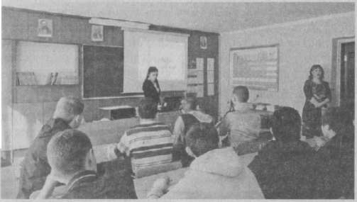
Победа.2015.№23 (8356)
от 6 июня 2015г.

